- Сохранять стройную, хорошую осанку, особенно в положении сидя.

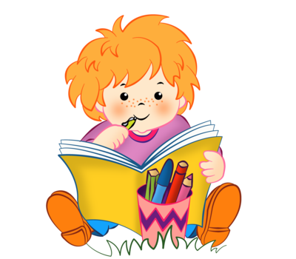

Помните! Ребёнок – самая большая ценность в вашей жизни.
Стремитесь понять и узнать его, относитесь к нему с уважением, придерживайтесь наиболее прогрессивных методов воспитания и постоянной линии поведения.
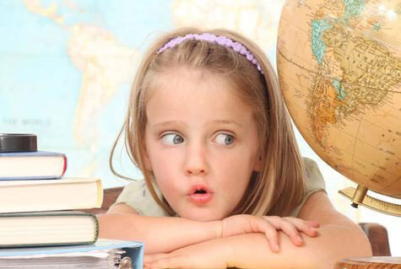
Успехов вам и больше веры в себя и в возможности своего ребенка.

Муниципальное АВТОНОМНОЕ ДОШКОЛЬНОЕ ОБРАЗОВАТЕЛЬНОЕ Учреждение центр развития ребенка -
ДЕТСКИЙ САД № 50 ГОРОДА ТЮМЕНИ

Памятка
«ЧТО НЕОБХОДИМО ЗНАТЬ И УМЕТЬ РЕБЁНКУ, ПОСТУПАЮЩЕМУ В ШКОЛУ?»
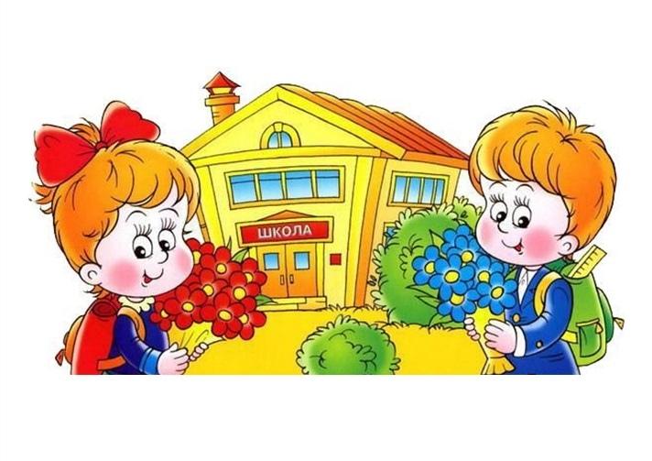
Воспитатель:
Горбунова А.А.

Тюмень, 2016
ЧТО НЕОБХОДИМО ЗНАТЬ И УМЕТЬ РЕБЁНКУ, ПОСТУПАЮЩЕМУ В ШКОЛУ:
- Своё имя, отчество и фамилию.
- Свой возраст (желательно дату рождения).
- Свой домашний адрес.
- Свой город, его главные достопримечательности.
- Страну, в которой живёт.
- Фамилию, имя, отчество родителей, их профессию.
- Времена года (последовательность, месяцы, основные приметы каждого времени года, загадки и стихи о временах года).
- Домашних животных и их детёнышей.
- Диких животных наших лесов, жарких стран, Севера, их повадки, детёнышей.
- Транспорт наземный, водный, воздушный.
- Различать одежду, обувь и головные уборы; зимующих и перелётных птиц; овощи, фрукты и ягоды.
- Знать и уметь рассказывать русские народные сказки.
- Различать и правильно называть плоскостные геометрические фигуры: круг, квадрат, прямоугольник, треугольник, овал.
- Свободно ориентироваться в пространстве и на листе бумаги (правая - левая сторона, верх- низ и т.д.)
- Уметь полно и последовательно пересказать прослушанный или прочитанный рассказ, составить, придумать рассказ по картинке.
- Запомнить и назвать 6-10 картинок, слов.
- Различать гласные и согласные звуки.
- Разделять слова на слоги по количеству гласных звуков.
- Хорошо владеть ножницами (резать полоски, квадраты, круги,
прямоугольники, треугольники, овалы, вырезать по контуру предмет.)
- Владеть карандашом: без линейки проводить вертикальные и горизонтальные линии, рисовать геометрические фигуры, животных, людей, различные предметы с опорой на геометрические формы, аккуратно закрашивать, штриховать карандашом, не выходя за контуры предметов.
- Свободно считать до 20 и обратно, выполнять счётные операции в пределах 20. Соотносить число предметов и цифру. Усвоить состав чисел: 2,3,4,5. Читать простейшие математические записи.
- Уметь внимательно, не отвлекаясь, слушать (30 – 35 минут).

